Синтез и магнитные свойства комплексов Dy(III) и Er(III), стабилизированных фторированными спиртами
Гоголев И.А.
Аспирант, 1 год обучения
Институт элементоорганических соединений им. А.Н. Несмеянова РАН
E-mail: illiago135@gmail.com
В последнее время 4-f элементы рассматриваются как эффективная основа для создания мономолекулярных магнитов (Single-Molecule Magnets, SMM), что объясняется значительной магнитной анизотропией этих элементов, возникающей из-за больших орбитальных угловых моментов. Было показано, что использование галогенированных спиртов в качестве лигандов в комплексах Dy(III) позволяет получать SMM с рекордно высокими значениями барьера перемагничивания [1]. С другой стороны, нейтральные комплексы иона Er(III), обладающего максимальным параметром m_{j} (основное состояние ⁴I_{15/2}) среди ионов со «сплюснутой» геометрией электронной плотности, также представляют интерес в качестве основы для создания функциональных материалов.
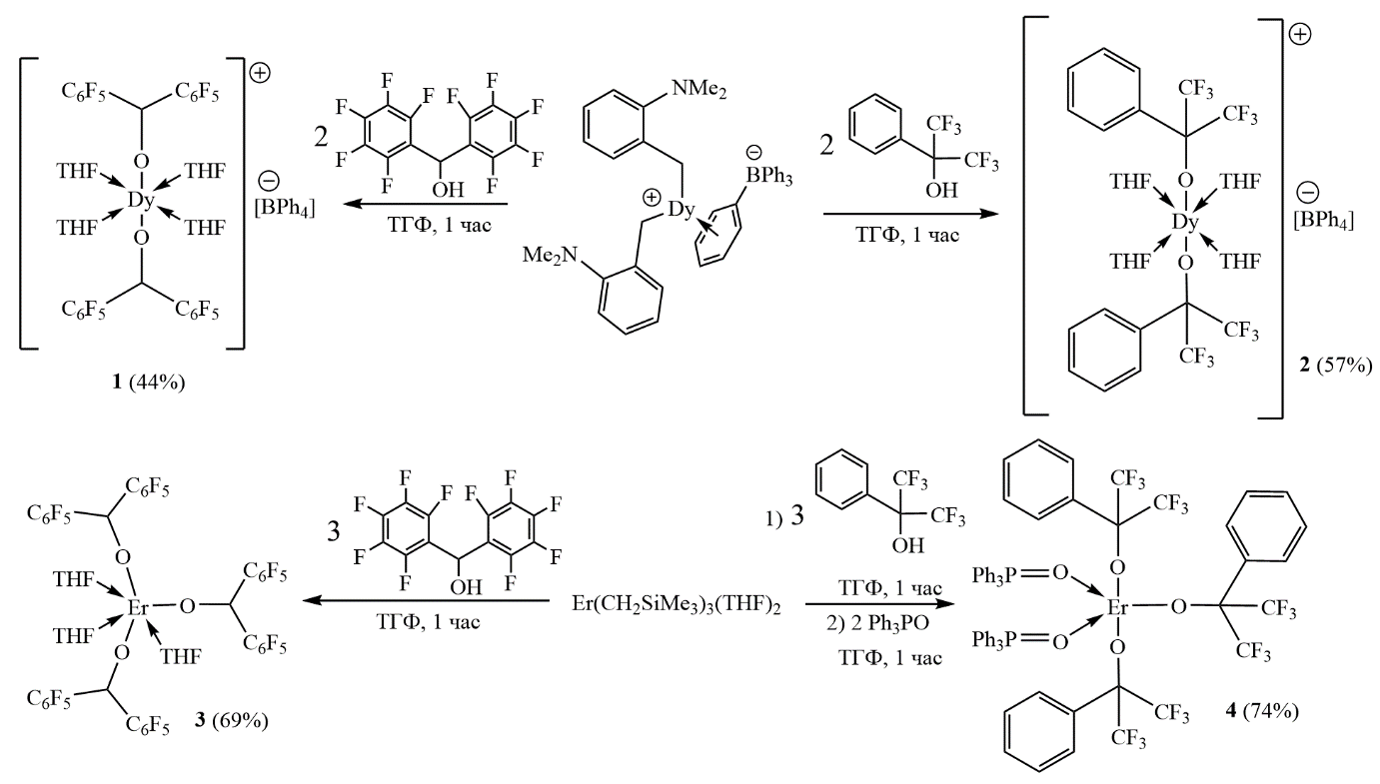
В данной работе была синтезирована серия комплексов Dy(III) и Er(III), стабилизированных фторированными спиртами. Структура всех полученных соединений подтверждена методом рентгеноструктурного анализа, проведены исследования магнитной восприимчивости, установлено влияние координационного окружения и природы металла на релаксацию намагниченности комплекса.
Схема 1. Синтез комплексов 1-4 по реакции метатезиса

Комплексы 1-3 обладают fac-октаэдрической геометрией, тогда как комплекс 4 представляет собой тригональную бипирамиду с молекулами трифенилфосфиноксида в апикальных положениях. Подобная геометрия должна способствовать увеличению магнитной анизотропии, однако в данном комплексе наблюдается быстрая релаксация намагниченности.
Работа выполнена при финансовой поддержке РНФ (проект № 17-73-30036-П).
Литература
1. Long J., Tolpygi A.O., Lyubov D.M., Rad’kova N.Yu., Cherkasov A.V., Nelyubina Y.V., Guari Y., Larionova J., Trifonov A.A. High magnetization reversal barriers in luminescent dysprosium octahedral and pentagonal bipyramidal single-molecule magnets based on fluorinated alkoxide ligands // Dalton Trans. 2021. Vol. 50. P. 8487-8496.

